Requisitos do ventilador pulmonar VPAr
Davi de Carvalho, Gabriel Valloni
Universidade Unigranrio
Avenida Perimetral Professor José de Souza Herdy,1160 - Jardim Vinte e Cinco de Agosto - Duque de Caxias - RJ
Abstract. Mechanical ventilation is a support method for the treatment of patients with acute or chronic respiratory failure.
Resumo. A respiração mecânica tem o objetivo, além da manutenção das trocas gasosas - correção de hipoxemia e da acidose respiratória associada à hipercapnia. O alívio da musculatura respiratória, evitar ou reverter fadiga da musculatura respiratória, diminuir o consumo de O2, desta maneira diminuindo o desconforto respiratório e permitir tratamentos específicos.

1. Introdução
Durante o ciclo da respiração há a troca de gases por todo o corpo, atuando no tecido dos órgãos, em cada célula. O ventilador pulmonar age para substituir o movimento natural da respiração, logo um importantíssimo suporte de vida para o paciente. Este impedimento no ciclo respiratório não acontece somente por motivo de doença. Mas também por falhas congênitas no pulmão e coração. Quando em um momento de cirurgia em que o paciente está anestesiado e perde momentaneamente a independência desta função, o ventilador pulmonar também é usado.

2. Referencial teorico
Existem diversos tipos de ventiladores pulmonares, como ventiladores para cuidados críticos, ventiladores de transporte/emergência, ventiladores para uso domiciliar, ventiladores para apneia do sono, etc. Porém, nem todos estes tipos de ventiladores podem ser utilizados para o tratamento de pacientes diagnosticados com COVID-19, em vista da necessidade de diversas modalidades e terapias respiratórias, além de controles, alarmes e ajustes necessários para a gestão da saúde do paciente. Alguns tipos específicos de ventiladores são os mais indicados para o tratamento desses pacientes que necessitam de cuidados (ou acompanhamentos) críticos.

3. Requisitos do VPAr
1. Controlar Fluxo Inspiratório
2. Regular Pressão
3. Misturar Gases
4. Administrar Drogas
5. Umidificar Gases

3.1 Especificações dos requisitos

Nome do caso de uso​ | Controlar Fluxo Inspiratório​
Sumário​ | Caso de uso que trata a velocidade com que o volume corrente é ofertado​
Atores​ | Sensor de fluxo, Operador​
Pré-Condição​ | ​
Fluxo Principal​ | 1 – Usuário configura fluxo inspiratório​  2 – Sensor verifica fluxo inspiratório​  3 – Fluxo verificado é o mesmo do configurado​  4 – Libera passagem do fluxo​
Fluxos Alternativos​ | 1 – Usuário configura fluxo inspiratório​  2 – Sensor verifica fluxo inspiratório​  3 – Fluxo inspiratório acima do configurado​  4 – Sensor diminui fluxo inspiratório​  5 – Libera passagem do fluxo​
Regras de Negócios​ | Fluxo inspiratório limite entre 4 a 120 l/min​

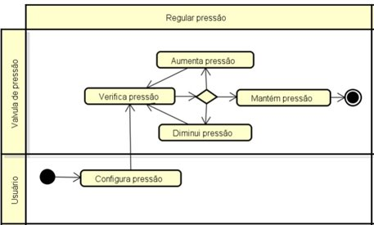

Nome do caso de uso​ | Misturar gases​
Sumário​ | Gerencia a combinação dos gases​
Atores​ | Misturador, Operador​
Pré-Condição​ | Controle de fluxo e pressão​
Fluxo Principal​ | 1 – Usuário configura a concentração da mistura de oxigênio​  2 – Sensor verifica a concentração de oxigênio​  3 – A concentração de oxigênio é a mesma da configurada​  4 – Libera a passagem do fluxo​
Fluxos Alternativos​ | 1 – Usuário configura a concentração da mistura de oxigênio​  2 – Sensor verifica a concentração de oxigênio​  3 – A concentração de oxigênio está abaixo da configurada​  5 – Sensor regula a concentração de oxigênio ​  4 – Libera a passagem do fluxo​
Regras de Negócios​ | A concentraçao de oxigênio pode variar entre 21% até 100%​

Nome do caso de uso​ | Administrar drogas​
Sumário​ | Administra medicamentos pelas vias repisratórias ​
Atores​ | Nebulizador, Operador​
Pré-Condição​ | Administração de medicamentos pelas vias repisratórias ​
Fluxo Principal​ | 1 – Usuário insere o medicamento no recipiente do nebulizador​  2 – Usuário insere as informações de pulverização do medicamentos​  3 – A Válvula do nebulizador libera o fluxo do medicamento no tubo respiratório​  ​
Fluxos Alternativos​ | não há​
egras de Negócios​ | O sistema de nebulização deve possuir uma capacidade de 7 ml para​  medicamento e oferecer um fluxo de nebulização​  de 5 l/min durante a inspiração.​

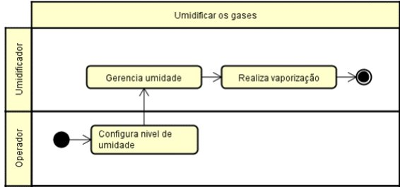

5. Conclusão

Neste projeto levantamos os requisitos de funcionamento de ventiladores pulmonares, tendo em vista a crescente contaminação do Sars-Cov-2, onde o mesmo em aproximadamente 5% dos casos há a necessidade de uso de respiradores mecânicos.

Referência

https://cmosdrake.com.br/blog/ventilador-pulmonar-conheca-mais-sobre-esse-quipamento/
https://www.creams.org.br/conheca-os-requisitos-da-abnt-para-fabricacao-de-ventilador-pulmonar/

